Экспериментальное исследование и CALPHAD-расчет системы Fe-Cr-V.

Е.Г. Кабанова, В.Н. Кузнецов, Г.П.Жмурко

Московский государственный университет им. М.В.Ломоносова, Москва, Россия. Kabanova@general.chem.msu.ru

Хром и ванадий принадлежат к числу важнейших легирующих элементов ферритных сталей. Однако в двойных системах Fe–Cr и Fe–V, а следовательно, и в тройной системе Fe–Cr–V, существует интерметаллическая σ-фаза, которая приводит к резкому ухудшению механических характеристик материалов. Поэтому изучение области существования и условий образования σ-фазы имеет практическое значение.
Методами рентгенофазового, локального рентгеноспектрального и микроструктурного анализа построено изотермическое сечение системы Cr–Fe–V при температуре 900ºС. Образцы готовились методом электродуговой плавки, гомогенизирующий отжиг проводился при 900ºС в течении 750 ч.
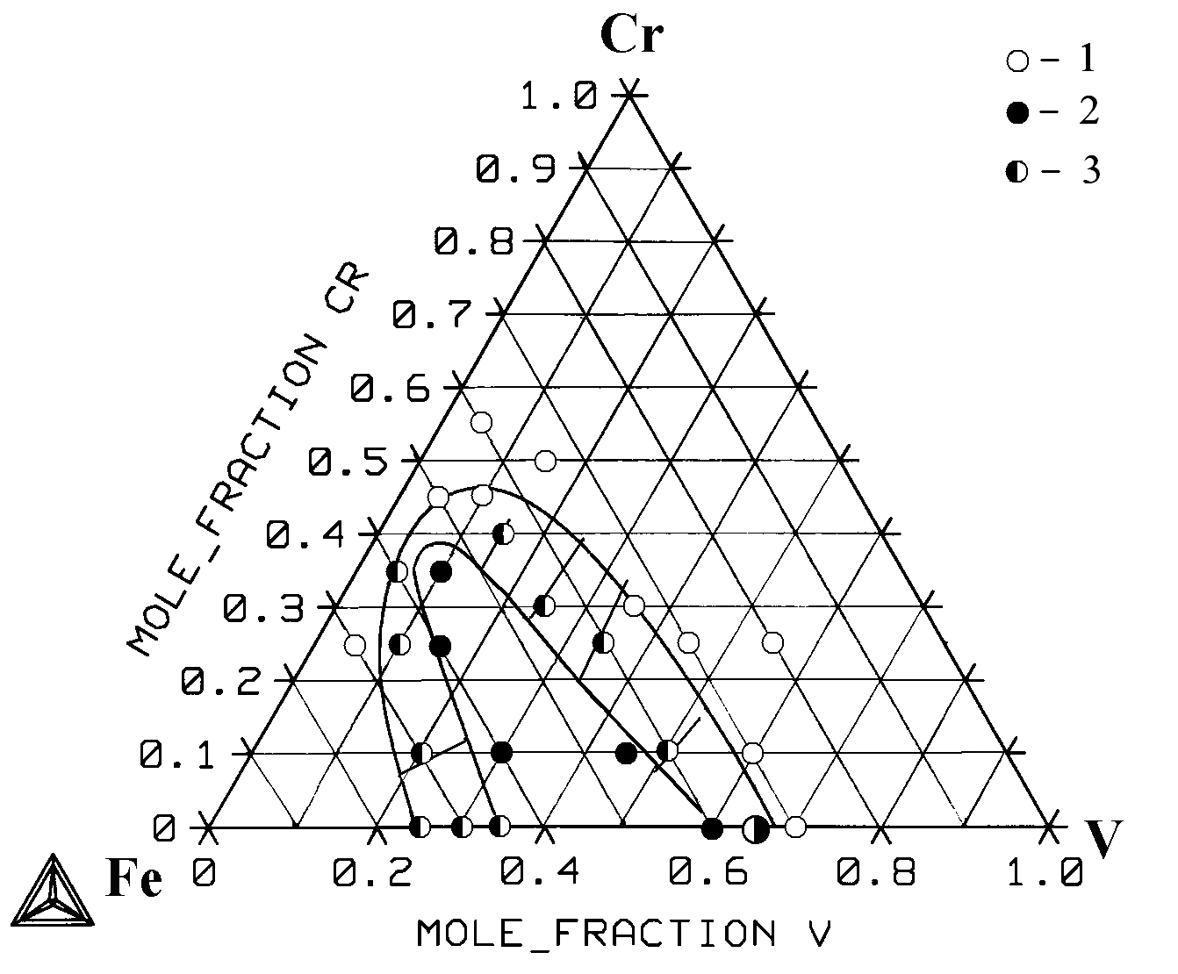
Для выполнения термодинамического расчета фазовых равновесий в системе Cr–Fe–V были построены термодинамические модели тройных ОЦК, ГЦК и σ-фаз. Параметры моделей фаз граничных двойных систем взяты из базы данных Thermo-Calc. Термодинамические свойства неупорядоченных твердых растворов (ОЦК- и ГЦК-фаз) описывались путем экстраполяции свойств фаз двойных систем с помощью модели Тупа. Свойства σ-фазы описывались трехподрешеточной моделью (Cr,V)₄(Fe)₈(Cr,V,Fe)₁₈. Параметры тройных квазикомпонентов определялись по экспериментальным данным о положении фазовых границ. Тройные взаимодействия не учитывались. Результаты расчета фазовых равновесий в системе Cr–Fe–V находятся в хорошем согласии с результатами экспериментальных исследований (рис. 1).

Рис. 1. Изотермическое сечение системы Cr–Fe–V при температуре 900ºС. Линии – расчет. Точки – эксперимент: 1 –ОЦК-твердый раствор, 2 – σ-фаза, 3 – ОЦК + σ.

